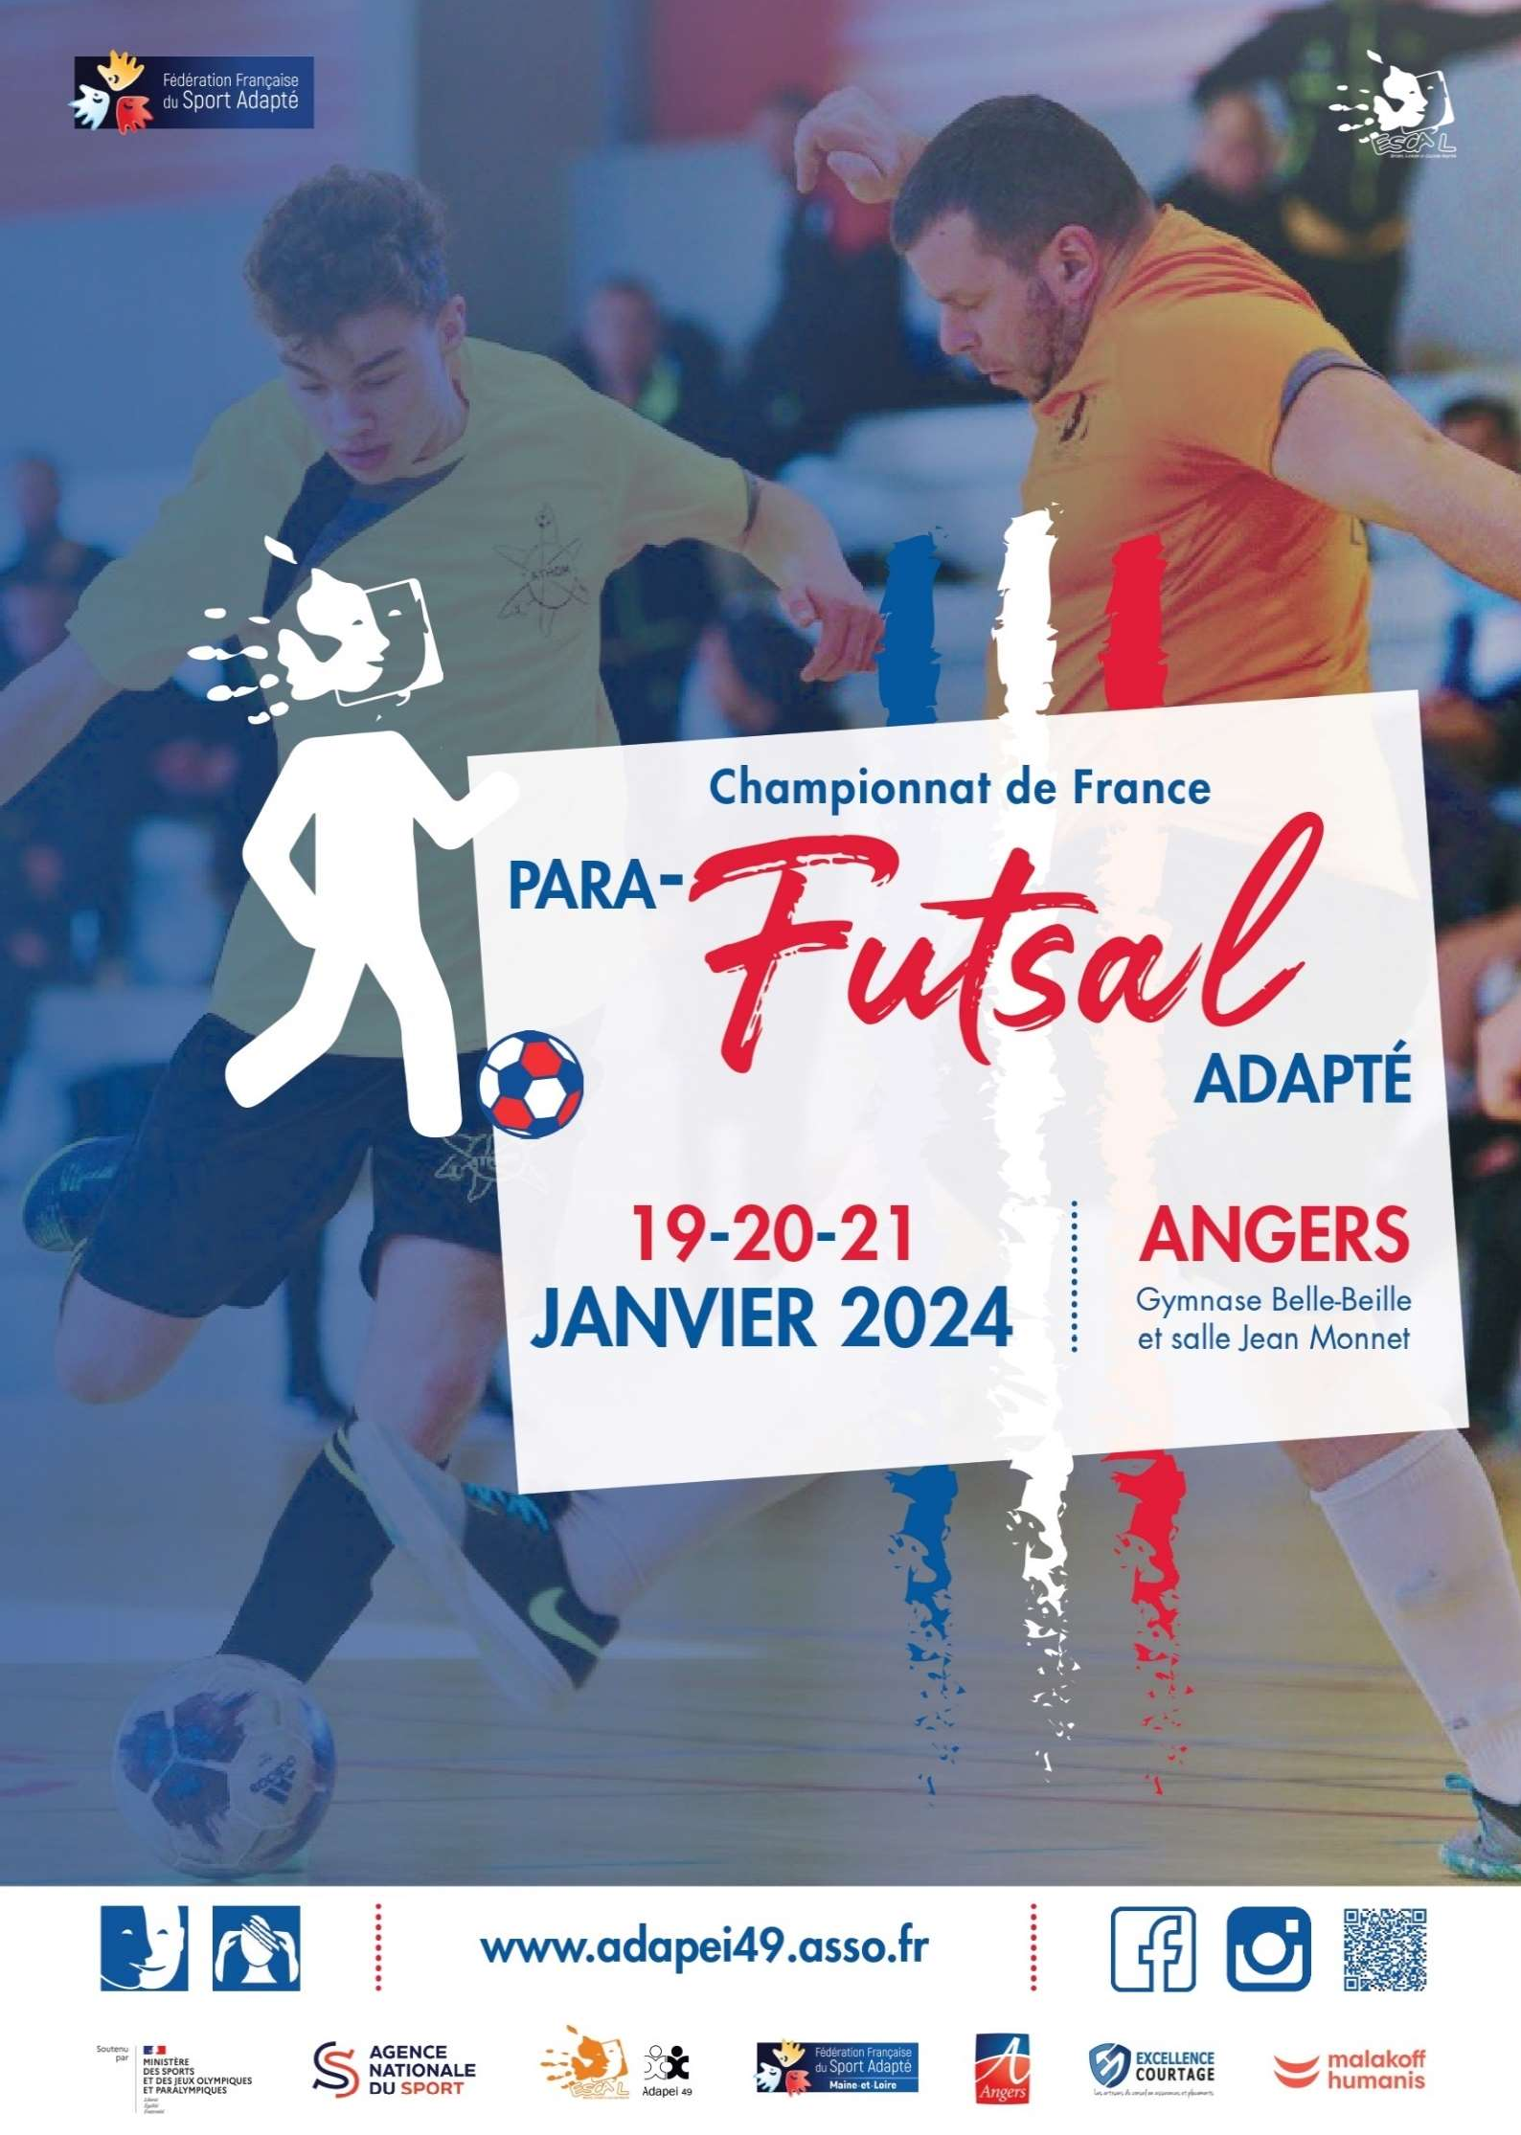

1

Mots d’accueil p. 3

Sommaire

Bienvenue à Angers …………………………………………………………………………….. p. 4

Venir à Angers …………………………………………………………………………………… p. 5

Comité d’organisation local …………………………………………………………………….. p. 6

Programme prévisionnel ……………………………………………………………………...... p. 7

Informations générales ……………………………………………………………………….… p. 8

Précisions techniques ………………………………………………………………………….. p. 11

Fiche association ……………………………………………………………………………….. p. 14

Fiches engagement …………………………………………………………………………... p. 15

Demande(s) de dérogation ……………………………………………………………………. p. 16

Fiche récapitulative …………………………………………………………………………….. p. 19

Plan d’accès …………………………………………………………………………………….. p. 20

Liste des hébergements ……………………………………………………………………….. p. 22

Bonjour à toutes et à tous !

Mot d’accueil

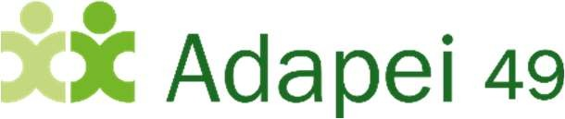
C’est avec un grand plaisir que l’association Adapei 49 vous accueille pour ce Championnat de France Para Futsal Adapté 2024. Nous souhaitons la bienvenue à tous les sportifs, éducateurs et accompagnateurs qui représenteront le meilleur niveau du para futsal adapté français !

Nous espérons que vous passerez un agréable week-end sur les bords de Loire, rempli de beaux moments sportifs mais aussi de partage et de convivialité.

Je souhaite exprimer ma profonde gratitude envers la ville d’Angers, l’Adapei 49 ainsi que toutes les associations partenaires pour leur engagement en faveur du Sport Adapté.

Soyez assurés que nos équipes mettront tout en oeuvre pour vous offrir un week-end mémorable. Nous espérons sincèrement que cette expérience laissera de précieux souvenirs à chacun d’entre vous.

Nous vous souhaitons la bienvenue dans le Maine-et-Loire et une compétition exceptionnelle à tous les participants !

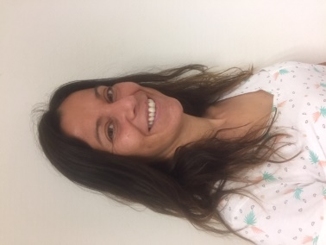

Virginie OLIVIER
Présidente du COL

Au cœur de la vallée de la Loire, la ville d’Angers émerge comme une perle rare au sein de la douce campagne française. Angers est une ville empreinte d’histoire dont les racines remontent à l’Antiquité. Elle se distingue notamment par son charme médiéval incarné par son imposant château.

Bienvenue à Angers !

Ville dynamique qui a su évoluer avec son temps, Angers est un centre culturel florissant accueillant de nombreux musées, théâtres et festivals tout au long de l’année. En témoigne le festival d’Anjou, plus vieux festivals de théâtre français.

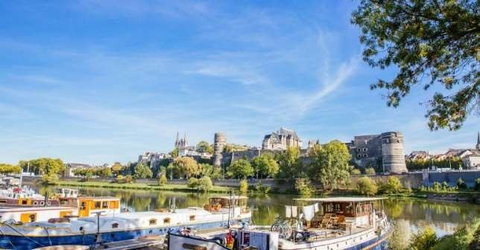
Depuis plusieurs années, Angers affiche une politique volontaire en matière de sport et de loisirs. Aujourd’hui 50 % des Angevins pratiquent une activité sportive régulière (autonome ou en club) dans plus de 200 équipements intérieurs ou de plein air.

Fort de ses 275 associations et clubs sportifs qui regroupent 36 000 licenciés et adhérents dans 90 disciplines différentes, la ville et son territoire sont progressivement devenu parmi les plus sportifs de France.

Cette dynamique, le Para-Sport Adapté du Maine-et-Loire s’en est pleinement saisi. Fort d’un comité départemental, d’associations et d’institut de formation investi, en 2 ans le département aura accueilli 3 championnats de France de para-sport adapté. La ville de Cholet pour le para-cross adapté, les Ponts-de-Cé (Angers Loire métropole) pour la para-pétanque adaptée.

En janvier 2024, à Angers, ce sera donc le futsal qui sera à l’honneur. Chers collègues du para futsal adapté, bienvenus dans le Maine-et-Loire !

Gymnase Belle-Beille

Venir à Angers
47 boulevard Victor Beaussier 49 000 ANGERS
Salle Jean Monnet 47 rue du Haut Chêne 49 000 ANGERS

En voiture

- Depuis l’A 11, A 85 et A 87
- Sortie 20 direction Angers-Centre, quartier Belle-Beille situé à l’ouest de la ville d’Angers.
- 3 h de Paris / 1 h de Nantes / 1 h du Mans / 1h30 de Rennes

En train / TGV

Afin de favoriser le train, plus éco-responsable et limitant la fatigue des joueurs et des accompagnants, l’Adapei 49 propose de mettre à disposition 1 ou 2 véhicules de l’association pour le week-end.
Plus de détails dans l’onglet Transport en page 11.

  - Accès gare d’Angers Saint-Laud
  - Depuis Paris Montparnasse : 1h30
  - Depuis Lyon : 4 h
  - Depuis Nantes : entre 35 minutes et 1 h

En avion
- Aéroport de Nantes Atlantique à 1 h

Présidente du COL Madame Virginie OLIVIER

Comité d’organisation local
Directrice du Pôle Sports, Loisirs et Vacances adaptés (Esca’l)

FONCTION | CONTACT
Trésorier | Serge LEPICIER
Secrétaire général | Virginie OLIVIER
Commission Coordination / Logistique | Hugo PARIZOT
Commission Sportive | Hugo PARIZOT
Commission Médicale | Hugo PARIZOT
Commission Restauration | Louanne CONAN
Commission Partenariats / Hébergement | Louanne CONAN
Commission Communication | Anne-Laure RENAUD
Commission Animation / Bénévolat | Virginie OLIVIER
Commission Développement Durable | Hugo PARIZOT

Cadre technique national para futsal Alexandre STEUX
alexandre.steux@sportadapte.fr
Délégué technique fédéral du Alexandre STEUX
championnat alexandre.steux@sportadapte.fr
Référent championnat de la Stéphane LAVERGNE commission sportive nationale para lavergne.st@orange.fr futsal adapté

COL France Para-Futsal adapté 2024

Esca’l - Adapei 49 / Hugo PARIZOT
58 bulevard Doyenné – 49 100 ANGERS
06 83 25 99 30
escal.sportsadaptes@adapei49.asso.fr

Vendredi 19 Janvier 2024

Programme prévisionnel

15h00 - 18h00 Accueil des délégations gymnase Belle-Beille

18h15 - 19h00 Réunion technique et pot d’accueil gymnase Belle- Beille (salle d’échauffement)
19h00 Distribution des plateaux repas pour les équipes ne jouant pas le vendredi soir
19h00 – 21h30 Premiers matchs de poules et distribution des repas en fin de match

Samedi 20 Janvier 2024

09h00 - 12h30 Matchs de poules

11h30 - 14h00 Repas

14h00 - 18h00 Épreuves, début des phases finales et matchs de classement
20h30 Repas de gala

Dimanche 21 Janvier 2024

09h00 - 11h00 Phases finales et matchs de classement

11h30 - 12h30 Remise des récompenses et cérémonie de clôture

13h00 Fin de cérémonie, distribution des repas et départ des équipes

Merci de noter que ce programme est prévisionnel et est donc susceptible d’être modifié.

Retour des inscriptions au plus tard le 15 décembre 2023

Informations générales

Accueil des délégations

L’accueil se fera le :
Vendredi 19 Janvier 2023 entre 15 h et 18 h au gymnase Belle-Beille
47 boulevard Victor Beaussier – 49 000 Angers

Toutes les délégations devront se présenter durant cette tranche horaire.
À cette occasion, il sera remis à l’ensemble des équipes des documents relatifs aux épreuves, à la restauration et les cadeaux de bienvenue.

Une vérification sera faite à partir des listes d’inscriptions.

Les sportifs ayant une contre-indication médicale présente sur leur licence devront présenter un certificat médical FFSA d’absence de contre- indication à la pratique de para futsal adapté en compétition.

Le jour de l’arrivée des délégations, les sportifs et les accompagnateurs s’engagent à se conformer au règlement sportif FFSA et au programme de la manifestation tels que précisés dans le dossier d’accueil fourni par le comité d’organisation local. Ils s’engagent également à respecter l’engagement dans la classe dans laquelle ils se sont qualifiés.

Restauration

Un planning de restauration sera établi en lien avec le déroulement des phases de poules, pour les équipes ayant choisi le forfait restauration. Merci de respecter scrupuleusement les horaires qui vous seront indiqués à votre arrivée.

Pour les équipes qui ne souhaitent pas le forfait restauration, 2 micro-ondes et couverts seront à disposition pour faciliter votre logistique-repas.

Vendredi soir :

Les plateaux repas seront servis :
- Après les matchs, pour les équipes débutant les rencontres après la réunion
technique
- Après la réunion technique, pour les équipes ne débutant la compétition que le
samedi matin
Hall du gymnase Belle-Beille - 47 boulevard Victor Beaussier - ANGERS

Samedi midi

Les repas seront servis de 11h30 à 14 h le samedi midi. Ils auront lieu au :
Hall du gymnase Belle-Beille
20 à 30 places, 2 équipes simultanément (tables et chaises à disposition) 47 boulevard Victor Beaussier - ANGERS

La soirée de gala du samedi soir aura lieu :

Salle du Hutreau
Chemin du Hutreau - 49130 Sainte-Gemmes-sur-Loire Accueil à partir de 20h

Dimanche midi, les piques-niques seront distribués :

Dimanche 21 janvier à partir de 10h30 Hall du gymnase Belle-Beille
47 boulevard Victor Beaussier - ANGERS

Hébergements

Une liste d’hébergements est fournie en annexe de ce dossier afin que les associations prennent contact elles-mêmes pour la réservation. Nous avons négocié des tarifs donc n’hésitez pas à leur préciser que vous venez pour le championnat de France para futsal adapté.

Une équipe médicale sera présente sur le lieu de la compétition.
Équipe médicale
Afin de permettre une intervention efficace de l’équipe médicale, les accompagnateurs devront être en possession des ordonnances et des traitements en cours des sportifs.

2 postes de secours (DPS) composés de 3 secouristes formés (1 par site).

Transport

Afin de favoriser un mode de déplacement plus éco-responsable et d’éviter une fatigue excessive des joueurs et accompagnants, l’Adapei 49 souhaite vous aider à faire le choix du train.

En effet, Angers se situe à seulement 1h30 de Paris et 4 h de Lyon en TGV. Pour limiter les contraintes logistiques liées au train, un ou deux véhicules 9 places de l’Adapei 49 peuvent être mis à disposition de chaque équipe.

Ces véhicules vous permettront d’assurer le transport de votre équipe entre la gare, l’hôtel et le lieu de la compétition.

Logistique :

- Un contrat de location vous sera envoyé à la suite de votre inscription et à la réservation d’un ou deux véhicules (50 € par équipe afin de couvrir les frais administratifs + frais de carburant).
  - Réservation sur la fiche association en page 15
  - Contrat de location à renvoyer signé au plus tard pour le lundi 15 janvier 2024

- Des bénévoles vous attendront en gare d’Angers Saint-Laud pour vous remettre le ou les véhicules.
  - Un carnet de suivi des kilométrages devra être dûment rempli.

- Des bénévoles seront présents en gare le dimanche afin de réceptionner les véhicules à votre départ.

- Les véhicules vous seronT attribués avec un plein d’essence. Ils devront être restitués avec le plein également.

En dehors de cette mise à disposition, les organisateurs n’assureront aucun transport. Merci à vous d’anticiper votre venue.

Voir Accès Ville d’Angers et Plan d’Accès.

Précisions techniques

La réglementation FFSA et les modalités de qualification au championnat de France seront appliquées. Le règlement para futsal adapté FFSA est disponible sur le site Internet fédéral : http://www.sportadapte.fr dans la rubrique « Pratiquer / Formes de pratique / La compétition en Sport Adapté » et sur l’espace membres.

En cas de contestation, une commission d’appel sera présente. Elle sera composée des personnes suivantes :
- Le représentant du président de la FFSA sur le championnat
- Un représentant des arbitres
- Un membre de la CSN para futsal adapté.

Modalités d’inscription

Le championnat de France de para futsal adapté relève du règlement para futsal adapté FFSA.
Peuvent participer au championnat de France para futsal adapté, les sportifs ayant une licence compétitive FFSA pour la saison sportive 2023-2024 avec mention de la classe.

Tout sportif ne présentant pas sa licence, comme le stipule la réglementation, se verra refuser l’accès à la compétition. Un contrôle des licences de la saison en cours aura été fait sur Internet, mais les sportifs doivent être en mesure de présenter leur licence à l’accueil.

Au moins un responsable de l’association doit être en possession d’une licence Dirigeant ou Bénévole FFSA. Son numéro est à renseigner sur la fiche association et sur les fiches d’engagement.
Sans licence FFSA, aucune réclamation ne sera autorisée. De plus, seules les personnes licenciées FFSA pourront accéder aux zones techniques.

Elle devra également spécifier le nom, la qualité et les coordonnées du technicien certifiant les engagements et comporter les indications suivantes :

Pour la participation au championnat de France, la fiche d’inscription par équipe doit être validée par le président du comité départemental puis le président de la ligue régionale Sport Adapté de votre territoire.

- Date et résultats du championnat qualificatif
- Justificatif de participation à une rencontre qualificative
Les résultats officiels de la compétition qualificative sur laquelle les sportifs se sont qualifiés doivent être joints au dossier d’inscription.
Le cas échéant, une demande de dérogation peut être faite (voir pages 16-17 du dossier).

Le référent championnat de France de la CSN para futsal adapté FFSA en charge de la partie informatique, Stéphane LAVERGNE, doit recevoir les résultats des championnats qualificatifs. Ces résultats doivent lui être adressés directement par mail : lavergne.st@orange.fr

Le retour des dossiers devra s’effectuer au plus tard le 15 décembre 2023. Au-delà de cette date, le comité d’organisation local n’acceptera aucune inscription.

Les sportifs ne seront officiellement inscrits qu’à réception du dossier d’inscription dûment complété et accompagné du règlement des frais d’inscription. La personne qui inscrit les sportifs a la charge de transmettre l’ensemble des modalités de participation aux personnes qui accompagnent les sportifs pendant le championnat.

Désistement

Aucun remboursement ne sera effectué après le 15 décembre 2023, sauf sur présentation d’un certificat médical justifiant de l’impossibilité pour le sportif de se rendre sur le lieu de la compétition.

Réunion technique

Une réunion d’information animée par le référent championnat de France de la CSN Para-Futsal Adapté – Stéphane LAVERGNE – et le Cadre technique national de la discipline – STEUX Alexandre – est programmée le :

Vendredi 19 janvier 2024 – 18h15
Salle d’échauffement du gymnase Belle-Beille 47 boulevard Victor Beaussier – 49 000 Angers

Un entraîneur de chaque délégation devra être présent à cette réunion et signer la liste d’émargement fournie par le COL. Le fonctionnement et les horaires définitifs de compétition leur seront communiqués au cours de la réunion des entraîneurs. En conséquence, ceux-ci s’engagent à présenter leurs sportifs à l’heure indiquée.
Si vous souhaitez obtenir des réponses précises sur le plan technique, autres que celles annoncées, veuillez adresser vos questions préalablement à : lavergne.st@orange.fr

Échauffement et compétition

Gymnase Belle-Beille – 47 boulevard Victor Beaussier - Angers
Installation :
- Terrain futsal avec espace gradin (240 places maximum)
- 6 vestiaires : 4 réservés aux équipes / 1 réservé aux arbitres / 1 réservé aux secouristes

Salle d’échauffement multisports (sans installations futsal) : dimension 20 m x 15 m

Salle Jean Monnet – 47 rue du Haut Chêne - Angers
Installation :
- Terrain futsal avec espace gradin (300 personnes)
- 6 vestiaires : 4 réservés aux équipes / 1 réservé aux arbitres / 1 réservé aux secouristes

Salle d’échauffement : dimension 120 m2 – Les temps d’échauffement seront encadré par les éducateurs de chaque délégation. Le samedi, si vous le souhaitez, les salles d’échauffements seront à disposition entre 8h00 et 9h00 avant le début de match.

Équipements sportifs

Chaque délégation doit avoir deux jeux de maillots de couleurs différentes pour les 2 jours de compétitions.
Chaque sportif doit obligatoirement être muni de :
- Protèges tibias (obligatoire)
- Chaussures de futsal ou basket propre

Catégories d’âge

Catégories | Adultes 18 ans et + | Moins de 21 ans | Moins de 18 ans
2023- 2024 | 2005 et avant | 2003 à 2005 | 2006-2007
Catégorie moins de 18 ans : demande de sur-classement possible pour jouer en adulte.

FICHE ASSOCIATION
À renvoyer au COL avant le vendredi 15 décembre
Aucun dossier ne sera pris en compte passé cette date,
y compris les dossiers incomplets.
Esca’l Adapei 49 – 58 Bd du doyenné – 49 100 Angers
06 83 25 99 30 – escal.sportsadaptes@adapei49.asso.fr

N° Affiliation : | Nom de l’association ou établissement :
Adresse :
Nom et numéro de licence d’un des responsables de la délégation (obligatoire pour accès aux zones techniques) :
Tél. : |  | Mail :

PRESTATION | PRIX PAR PERS. | NOMBRE | MONTANT
Formule 1 -- Sportif  Inscription au championnat sans forfait restauration | 30€ |  | … €
Formule 2 -- Encadrant  Inscription au championnat sans forfait restauration | 10€ |  | … €

Repas du vendredi soir : Plateau repas à emporter après les matchs ou la réunion technique | 15€
Repas du samedi midi : galette, crêpe et accompagnement cuisinées Emilie et son food truck « La petite Bretonne » | 15€ |  | … €
Repas de gala du samedi soir – Pasta party préparée par « A vos toques ». | 20€ |  | … €
Panier repas du dimanche midi – pique nique à emporter | 5€ |  | … €
Je souhaite venir en train et réserver un ou deux véhicules Adapei 49 à récupérer et déposer en gare d’Angers : | 50€ / véhicule | Nb places nécessaires  : | … €
Aucun remboursement ne sera effectué après la date de clôture des  inscriptions, sauf sur présentation d’un certificat médical justifiant de TOTAL  l’impossibilité pour le sportif de se rendre sur le lieu de la compétition. |  | …€

Par chèque bancaire ou postal à l’ordre de Esca’l – Adapei 49

Ci-joint le règlement complet par chèque d’un montant de euros

N° de chèque : …………………… de la banque : ………………………………………………

Date Signature

FICHE ENGAGEMENT ABC
À faire signer par votre CDSA puis votre ligue régionale et à renvoyer au COL avant le vendredi 15 décembre
Aucun dossier ne sera pris en compte passé cette date,
y compris les dossiers incomplets.
Esca’l Adapei 49 – 58 Bd du doyenné – 49 100 Angers
06 83 25 99 30 – escal.sportsadaptes@adapei49.asso.fr

N° Affiliation : |  |  | Nom de l’association ou établissement :
Nom et numéro de licence du responsable délégation (obligatoire pour être sur les terrains) : |  |  |  |  |  |  |  | Tél. :
 | N° Licence | Prénom et Nom |  | Date de naissance | Sexe | Catégorie | Date et lieu qualification
1
2
3
4
5
6
7
8
9
10
Joindre la fiche de résultat de l’épreuve qualificative.
Pour toute demande de dérogation, remplir la fiche type pages 16-17 Merci de l’envoyer pour signature en double exemplaire à votre ligue régionale.
Si la mention « avec contre-indication » apparait sur la licence, le sportif doit être en mesure de présenter un certificat médical de non contre-indication de pratique en compétition du para football/futsal adapté.
Signature du président :
Visa du comité départemental
Signature du président :
Visa de la ligue régionale
Nom et coordonnées du technicien certifiant les engagements ci-dessus (obligatoire) :

FICHE ENGAGEMENT BCD
À faire signer par votre CDSA puis votre ligue régionale et à renvoyer au COL avant le vendredi 15 décembre
Aucun dossier ne sera pris en compte passé cette date,
y compris les dossiers incomplets.
Esca’l Adapei 49 – 58 Bd du doyenné – 49 100 Angers
06 83 25 99 30 – escal.sportsadaptes@adapei49.asso.fr

N° Affiliation : |  |  | Nom de l’association ou établissement :
Nom et numéro de licence du responsable délégation (obligatoire pour être sur les terrains) : |  |  |  |  |  |  |  | Tél. :
 | N° Licence | Prénom et Nom |  | Date de naissance | Sexe | Catégorie | Date et lieu qualification
1
2
3
4
5
6
7
8
9
10

Joindre la fiche de résultat de l’épreuve qualificative.
Pour toute demande de dérogation, remplir la fiche type pages 16-17 Merci de l’envoyer pour signature en double exemplaire à votre ligue régionale.
Si la mention « avec contre-indication » apparait sur la licence, le sportif doit être en mesure de présenter un certificat médical de non contre-indication de pratique en compétition du para football/futsal adapté.
Signature du président :
Visa du comité départemental
Signature du président :
Visa de la ligue régionale
Nom et coordonnées du technicien certifiant les engagements ci-dessus (obligatoire) :

Merci d’envoyer cette fiche pour signature en double exemplaire à votre ligue régionale qui la transférera à la CSN de la discipline à Stéphane Lavergne / lavergne.st@orange.fr

Demande de dérogation individuelle

Je soussigné(e) M. / Mme ………………………………………………………………………………. représentant de l’association ……………………………………………………………. demande dérogation pour que M. / Mme …………………………………………………………….. participe au championnat de France para futsal adapté pour le motif suivant :
- Absence de compétition qualificative régionale sur la saison en cours

- Absence pour raison médicale lors de la compétition qualificative (merci de nous fournir le certificat médical daté et signé par le médecin)

- Autre motif ………………………………………………………………………………………

Visa et signature du responsable association | Visa et signature du président de la ligue | Visa et nom de la CSN

Nom, qualité et coordonnées du certificateur :

Avis du certificateur
Commentaires
- Favorable
- Réservé
- Défavorable

Avis définitif de la CSN
Commentaires
- Favorable
- Réservé
- Défavorable

Merci d’envoyer cette fiche pour signature en double exemplaire à votre ligue régionale qui la transférera à la CSN de la discipline à Stéphane Lavergne / lavergne.st@orange.fr

Demande de dérogation par équipe

Je soussigné(e) M. / Mme ………………………………………………………………………………. représentant de l’association ……………………………………………………………. demande dérogation pour que l’équipe …………………………………………………………….. participe au championnat de France para futsal adapté pour le motif suivant :
- Absence de compétition qualificative régionale sur la saison en cours

- Autre motif ………………………………………………………………………………………

Visa et signature du responsable association | Visa et signature du président de la ligue | Visa et nom de la CSN

Nom, qualité et coordonnées du certificateur :

Avis du certificateur
Commentaires
- Favorable
- Réservé
- Défavorable

Avis définitif de la CSN
Commentaires
- Favorable
- Réservé
- Défavorable

Les équipes ne seront officiellement inscrites qu’à la réception du dossier d’inscription dûment complété et accompagné du règlement total des frais d’inscriptions.

Fiche récapitulative
Le responsable de la délégation doit remplir, sur les fiches, la totalité des champs demandés.

Hugo PARIZOT – COL France Para-Futsal Adapté 2023 La Cité des Associations - Esca’l Adapei 49
58 boulevard du Doyenné – 49 100 Angers
06 83 25 99 30 – escal.sportsadaptes@adapei49.asso.fr

Pièces à joindre obligatoirement au dossier d’inscription pour qu’il soit enregistré :
Cochez les cases pour ne rien oublier !

Pour le vendredi 15 décembre 2023 :

  - La fiche association
  - La participation financière (règlement complet avec numéro d’association au dos du chèque)
  - La / Les fiche(s) d’engagement validée(s) par votre CDSA et votre ligue régionale
  - La fiche de résultat de l’épreuve qualificative ou dérogation validée par la CSN

À avoir sur soi impérativement (sur le site de la compétition) :

  - Photocopies de la carte de Sécurité Sociale + mutuelle (une par sportif)
  - La licence compétitive en cours de validité
  - Le certificat médical en cas de contre-indication mentionnée sur la licence
  - Ordonnance pour les traitements en cours

Tout sportif ne présentant pas sa licence comme le stipule la législation se verra refuser l’accès à la compétition.

PS : La personne qui inscrit les sportifs a la charge de transmettre l’ensemble des modalités de participation aux personnes qui accompagnent les sportifs pendant le championnat.

Tout dossier incomplet sera mis en attente et non traité.

Lieux de compétition :

Plan d’accès
Gymnase Belle-Beille, 47 boulevard Victor Beaussier, 49 000 Angers et salle Jean Monnet 47 rue du Haut Chêne, 49 000 Angers
Lieu de restauration :
Gymnase Belle-Beille - 47 boulevard Victor Beaussier, 49 000 Angers

Accès en tram à partir de gare Angers Saint-Laud : Ligne B et C Direction Belle Beille Campus

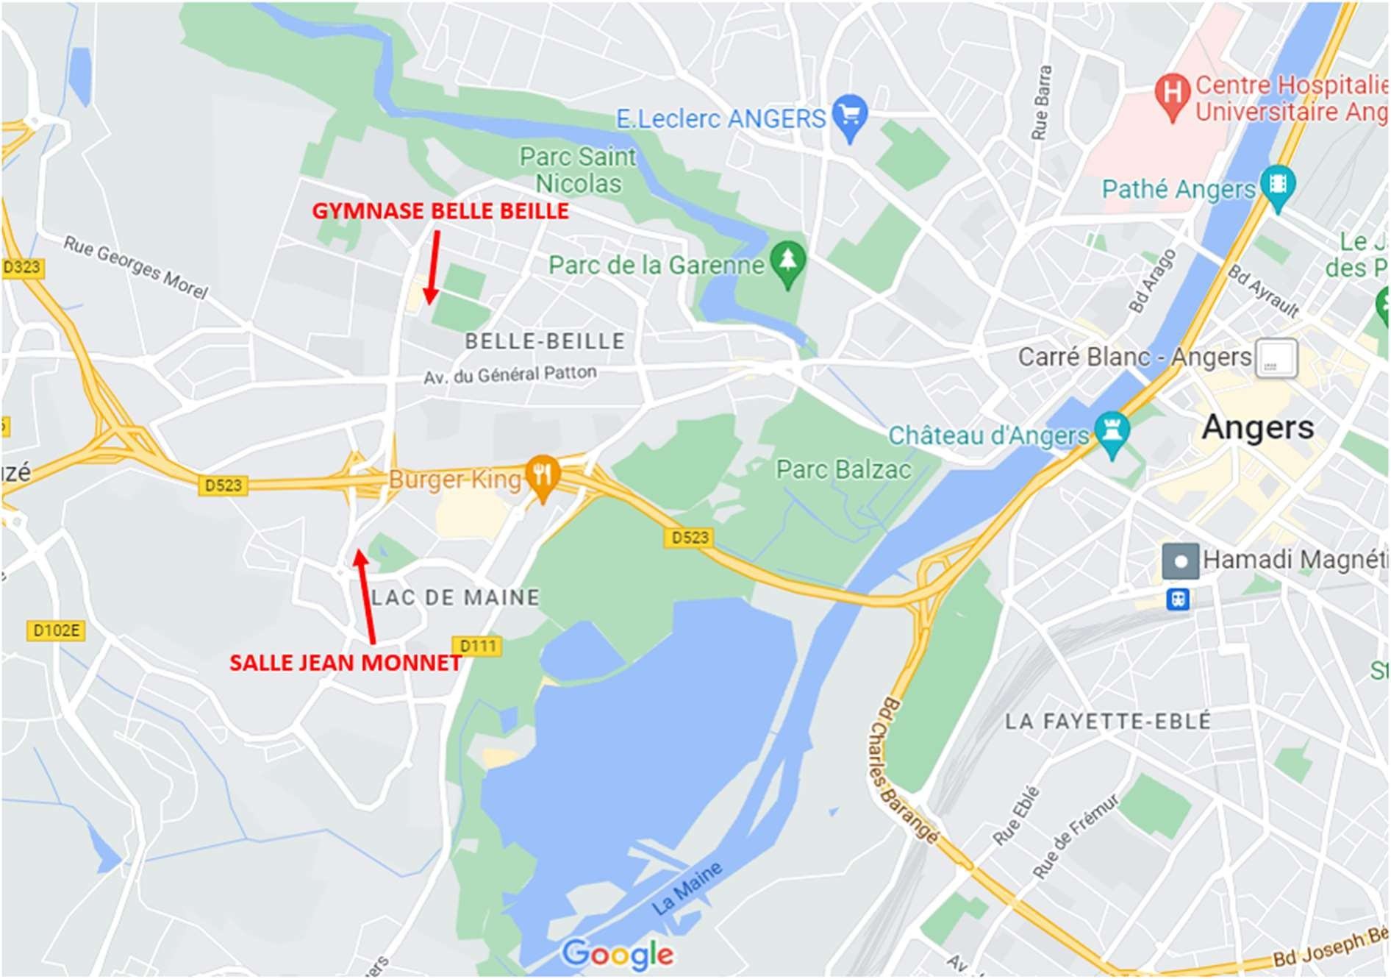

Lieu de la soirée de gala : Salle du Hutreau, Chemin du Hutreau 49 130 Sainte-Gemmes-sur-Loire
Accessibilité : pour faciliter votre venue, nous vous recommandons l’itinéraire ci- dessous :
- Avenue Maurice Tardat
  - Route du Hutreau
    - Chemin du Hutreau
      - Salle du Hutreau sur votre droite

- Grand Parking
- Accès PMR

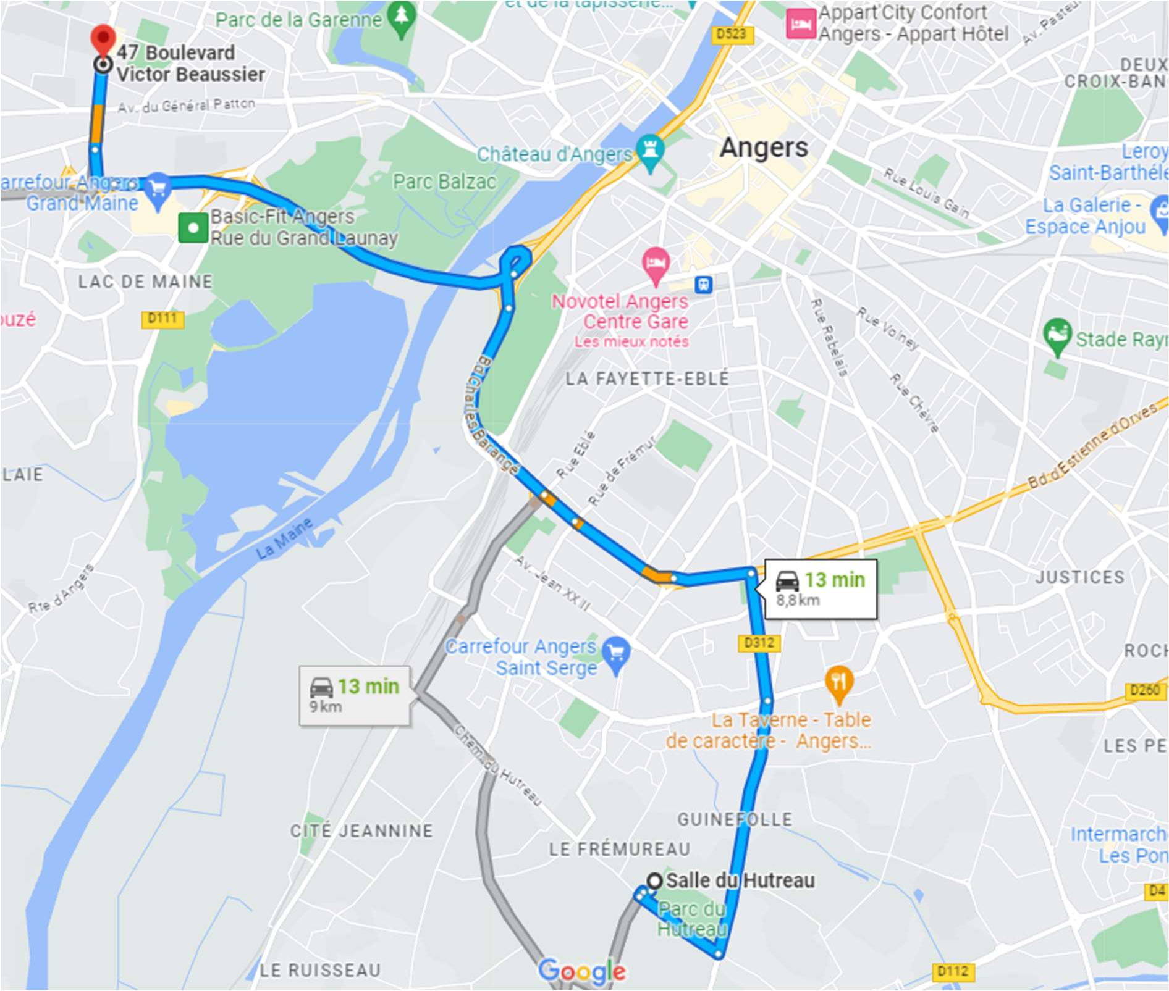
Avenue Maurice Tardat
Route du Hutreau
Chemin du Hutreau

Liste des hébergements

Nom | Descriptif | Tarifs par nuitée | Kilomètres de la compétition
Hôtel restaurant Campanile Angers Ouest – Beaucouzé Avenue Paul Prosper Guilhem, ZAC de l’Hoirie  49 070 Beaucouzé | Chambres doubles Parking gratuit | A partir de 45,50 € par nuit | 2 km
B&B Hôtel Angers 1 Beaucouzé  6 avenue du Pin 49 070 Beaucouzé | Chambres de 2 à 4 personnes Parking gratuit | A partir de 46 € par nuit | 3 km
B&B Hôtel Angers 2 Université  28 avenue du Pin 49 070 Beaucouzé | Chambres de 2 à 4 personnes Parking gratuit | A partir de 50 € par nuit | 3,2 km
Hotel F1  Angers Ouest Beaucouzé Centre d'Activités du Pin Rue du Cèdre  49 070 Beaucouzé | Chambres doubles Parking gratuit | A partir de 35 € par nuit | 4 km
Hôtel Première Classe Angers, Beaucouzé  5 avenue Paul Prosper Guilhem 49 070 Beaucouzé | Chambres doubles Parking gratuit | A partir de 49 € par nuit | 1,5 km
Apart’City Angers 57 rue de Rennes, 49 100 Angers | Studios et appartements Parking privé | A partir de 60 € par nuit | 6 km
FastHotel Angers Ouest  3 avenue du Pin 49 070 Beaucouzé | Chambres Doubles Parking gratuit | A partir de 47 € par nuit | 3,3 km
Logis Atoll Hôtel 1 avenue du Pin 49 070 Beaucouzé | Chambres de 2 à 4 personnes Parking gratuit | A partir de 50 € par nuit | 3,3 km

Partenaires institutionnels

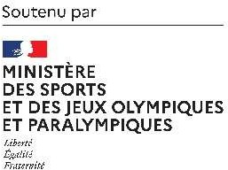
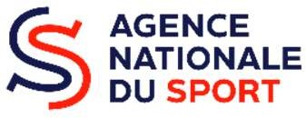

Partenaire principal FFSA

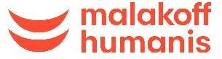

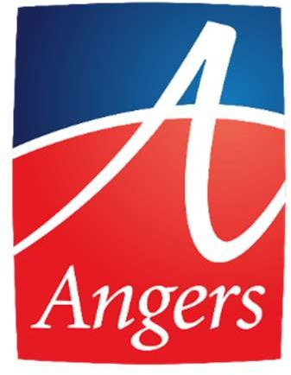
Partenaires locaux

